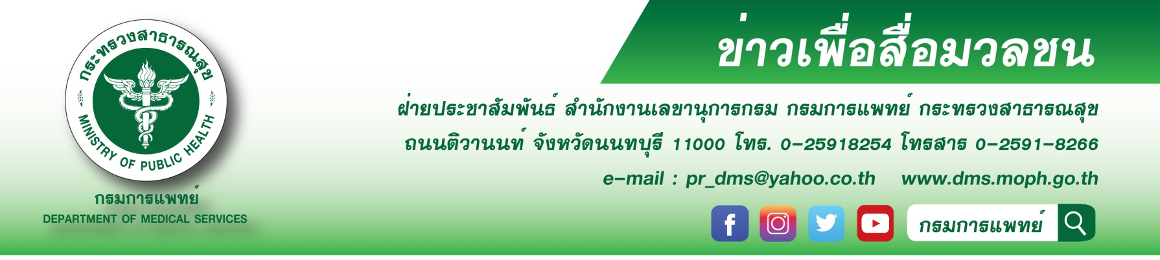
แพทย์แนะหน้าเบี้ยวครึ่งซีกเกิดจากความผิดปกติของเส้นประสาท ควรรีบพบแพทย์
กรมการแพทย์ โดยสถาบันประสาทวิทยา แนะหากอ่อนแรง บริเวณใบหน้าครึ่งซีก ใบหน้าเบี้ยว หลับตาไม่สนิท ปากเบี้ยว มีน้ำไหลที่มุมปาก และอาจพูดไม่ชัด การรับรสที่ลิ้นผิดปกติ ปวดศีรษะ หูอื้อข้างเดียวหรือ 2 ข้าง ดื่มน้ำลำบากพูดไม่ชัด เป็นผลมาจากเส้นประสาทสมองคู่ที่ 7 ผิดปกติ
นายแพทย์สมศักดิ์ อรรฆศิลป์ อธิบดีกรมการแพทย์ เปิดเผยว่า อาการปากเบี้ยวหรือหน้าเบี้ยวครึ่งซีก
( Bell’s palsy ) คือภาวะที่กล้ามเนื้อใบหน้าข้างใดข้างหนึ่งอ่อนแรงหรือเกิดอัมพาตชั่วขณะ โดยมีสาเหตุมาจากการอักเสบของเส้นประสาทบนใบหน้า ส่งผลให้หน้าเบี้ยวครึ่งซีก เป็นผลมาจากเส้นประสาทใบหน้าหรือเส้นประสาทสมองคู่ที่ 7 ซึ่งอยู่ตรงใบหน้าแต่ละข้างทำหน้าที่รองรับการเคลื่อนไหวของกล้ามเนื้อใบหน้า เช่น ยิ้ม
ทำหน้าบึ้ง หรือหลับตา รวมทั้งรับรสจากลิ้นและส่งต่อไปยังสมองเกิดการอักเสบส่งผลต่อการรับรส การผลิตน้ำตา และต่อมน้ำลาย ปากเบี้ยวถือเป็นปัญหาสุขภาพที่เกิดขึ้นทันที และมักจะเกิดขึ้นภายใน 48 ชั่วโมง โดยผู้ที่มีความเสี่ยงต่อการเกิดอาการปากเบี้ยว เช่น หญิงตั้งครรภ์ โดยเฉพาะผู้ที่อายุครรภ์มาก หรือหลังคลอดภายใน 1 สัปดาห์ ผู้ป่วย
ที่เป็นโรคเบาหวานติดเชื้อที่ทางเดินหายใจส่วนบน เช่น ป่วยเป็นไข้หวัด
แพทย์หญิงทัศนีย์ ตันติฤทธิ์ศักดิ์ รองผู้อำนวยการด้านการแพทย์ สถาบันประสาทวิทยา กล่าวเพิ่มเติมว่า ผู้ป่วยจะมีอาการกล้ามเนื้ออ่อนแรง บริเวณใบหน้าครึ่งซีก ทำให้หน้าเบี้ยว หลับตาไม่สนิท ปากเบี้ยว มีน้ำไหลที่มุมปาก และอาจพูดไม่ชัด การรับรสที่ลิ้นผิดปกติ ปวดศีรษะ หูได้ยินเสียงดังขึ้นข้างเดียว ดื่มน้ำลำบาก ทั้งนี้ยังไม่ทราบสาเหตุของการเกิดการอักเสบของเส้นประสาท ดังกล่าว แต่อาจมีแนวโน้มมาจากการติดเชื้อไวรัสที่ทำให้เกิดภาวะปากเบี้ยว ได้แก่ โรคงูสวัส เป็นต้น ดังนั้นผู้ป่วยควรพบแพทย์เมื่อมีอาการเพื่อรีบรักษา ซึ่งการรักษา อาการปากเบี้ยว ประกอบด้วยการรักษาด้วยยา ซึ่งจะทำให้ผู้ป่วยฟื้นตัวได้เร็วกว่าเดิม การรักษาทางกายภาพบำบัด เช่น กระตุ้นเส้นประสาทด้วยกระแสไฟฟ้า หรือนวดใบหน้า ช่วยลดภาวะกล้ามเนื้อตึงเกร็ง และการผ่าตัด อย่างไรก็ตาม อาการปากเบี้ยวหรือหน้าเบี้ยวครึ่งซีก ยังไม่มีวิธีการป้องกันที่ชัดเจน เนื่องจากสาเหตุเกิดจากการอักเสบของเส้นประสาทใบหน้าที่มักจะเกิดขึ้นได้อย่างรวดเร็ว และรุนแรง ผู้ป่วย ส่วนใหญ่มักจะหายภายในระยะเวลาเป็นสัปดาห์ถึงเดือน แต่จะมีผู้ป่วยบางกลุ่มที่อาจกลับเป็นปกติต่ำกว่าหรือใช้ระยะเวลานานกว่า เช่น ผู้สูงอายุ ผู้ป่วยเบาหวาน ผู้ป่วยโรคภูมิคุ้มกันบกพร่อง ผู้ที่ดื่มสุราเป็นประจำ
***************************************
#กรมการแพทย์ #สถาบันประสาทวิทยา #ใบหน้าเบี้ยวครึ่งซีก

-ขอขอบคุณ-
7 ตุลาคม 2562

